


RENCANA STRATEGIS
2005 - 2010

STT - POMOSDA NGANJUK
Revisi ke

Tanggal
Dikaji Ulang Oleh

Disyahkan oleh
Senat STT POMOSDA
Ketua

Muhammad Pudhail

No.Seri Dokumen
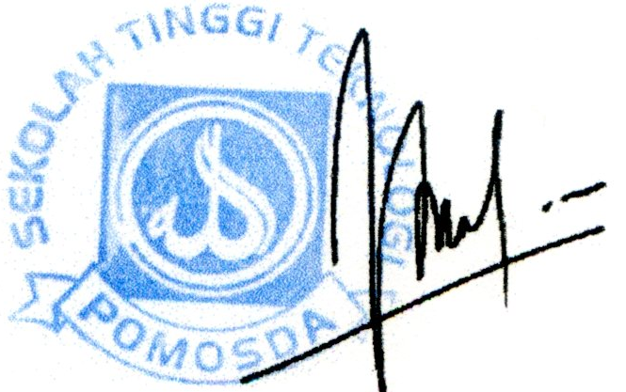
2
18 September 2007
Ketua Satuan Penjaminan Mutu
12100-05-108

© SEKOLAH TINGGI TEKNOLOGI POMOSDA NGANJUK, , 2005 - All Rights Reserved.

